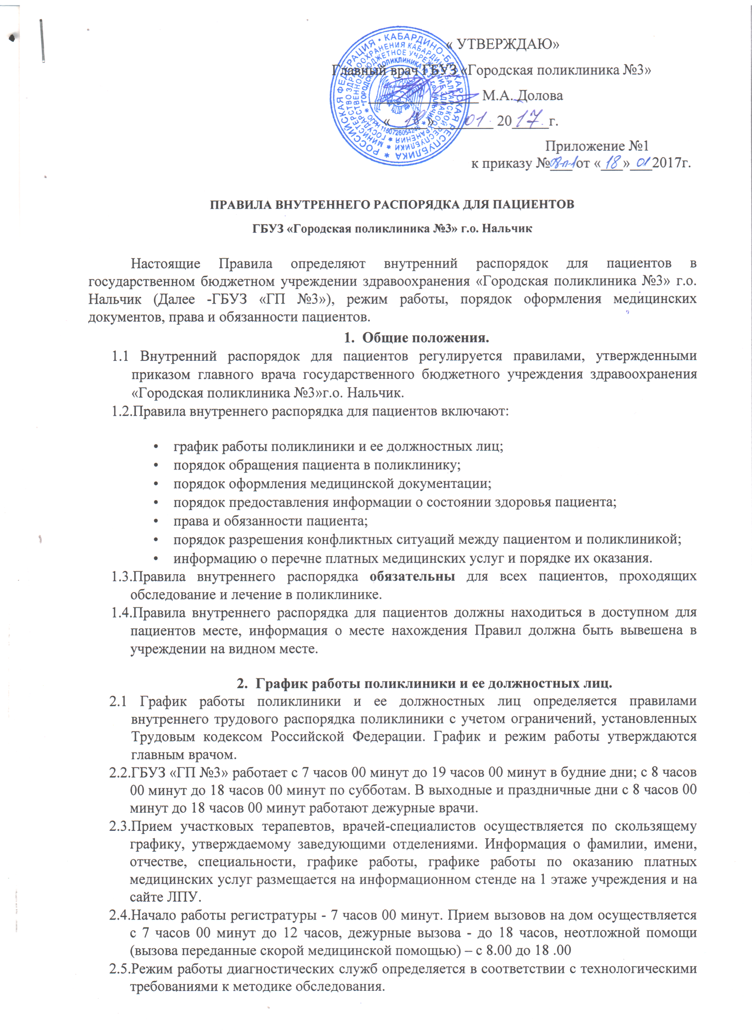

  - Работа клинико-экспертной комиссии осуществляется ежедневно по утвержденному графику и утверждается руководителем структурного подразделения.

2.7. Прием населения (больных и их родственников) главным врачом и его заместителями осуществляется в установленные часы приема. Информацию о часах приема можно узнать на официальном сайте учреждения gp3-kbr.ru, на стенде рядом с регистратурой, на кабинете работника.

3. Порядок обращения пациентов в поликлинику.
- ГБУЗ «ГП №3» оказывает амбулаторно-поликлиническую помощь взрослому населению по участково-территориальному принципу. Амбулаторно-поликлиническая помощь включает в себя первичную медико-санитарную, первичную специализированную медицинскую помощь, неотложную медицинскую помощь и профилактические медицинские осмотры.
- Лечащим врачом, то есть врачом, оказывающим медицинскую помощь пациенту в период его наблюдения и лечения в ГБУЗ «ГП №3», является врач, на которого возложены функции по организации и непосредственному оказанию пациенту медицинской помощи в период наблюдения за ним и его лечения. Лечащий врач назначается руководителем подразделения поликлиники в соответствии с территориальным принципом или по выбору пациента на основании его письменного заявления. Лечащий врач организует своевременное и квалифицированное обследование и лечение пациента, предоставляет информацию о состоянии его здоровья, в необходимых случаях направляет на консультации к врачам-специалистам. Рекомендации врачей-консультантов реализуются по согласованию с лечащим врачом, за исключением случаев, угрожающих жизни пациента. Лечащий врач может отказаться по согласованию с руководителем поликлиники от наблюдения и лечения пациента, если это не угрожает жизни самого пациента или здоровью окружающих, в случаях несоблюдения пациентом врачебных предписаний или настоящих Правил внутреннего распорядка.
- Медицинская помощь населению осуществляется непосредственно в поликлинике или на дому. Для получения медицинской помощи на дому при острых заболеваниях или обострениях хронических заболеваний пациент может вызвать на дом участкового врача с 7-00 до 19-00 по телефону: 77-71-77
3.4.Запись пациента на амбулаторный прием к участковому терапевту, врачу общей практики, узкому специалисту при состояниях, не требующих срочного медицинского вмешательства, осуществляется:
- через информационно-телекоммуникационную сеть «Интернет»: kbr.r-mis.ru/pp/;
- на сайте поликлиники gp3-kbr.ru
- по телефону 77-71-77;
- в регистратуре в порядке очередности с 7.00;
- врачом-специалистом на повторный прием к себе.
При первичном или повторном обращении пациент обязан представить документ, удостоверяющий личность (паспорт) и действующий страховой полис (при первичном -дополнительно страховое пенсионное свидетельство). В регистратуре учреждения при первичном обращении на пациента заводится медицинская карта амбулаторного больного, в которую вносятся следующие сведения о пациенте: фамилия, имя, отчество (полностью), пол, дата рождения (число, месяц, год), адрес по данным прописки (регистрации) на основании документов, удостоверяющих личность (паспорт), серия и номер паспорта, серия и номер страхового медицинского полиса, номер страхового пенсионного свидетельства . Медицинская карга пациента хранится в регистратуре поликлиники (Приказ Министерства здравоохранения и социального развития РФ от 22 ноября 2004 г. № 255 «О порядке оказания первичной медико-санитарной помощи гражданам, имеющим право на получение набора социальных услуг", Федеральный закон РФ № 323-ФЗ от 21.11.2011 статья 79). И является собственностью лечебного учреждения.
3.5.Пациенты по неотложным и угрожающим жизни показаниям (остря боль любой локализации, высокая температура, кровотечение и т.п.) принимаются без обязательного предъявления документов.
- В случае опоздания пациента на прием более чем на 15 минут, врач имеет право принять таких пациентов после пациентов «по времени» при наличии свободного рабочего времени у врача.
- При наличии показаний для стационарного лечения пациента лечащим врачом выдается направление на госпитализацию в соответствии с клиническими показаниями. В случае неявки пациент обязан предупредить об этом медрегистратора удобным для него способом не менее чем за 24 часа.
- При записи на плановую госпитализацию пациент обязан предоставить номер контактного телефона для его информирования о непредвиденном изменении даты и времени госпитализации.
3.9.Вне очереди обслуживаются Герои Советского Союза, кавалеры трех орденов Славы, инвалиды и участники Великой Отечественной войны и боевых действий, почетные доноры России и СССР, участники ликвидации последствий катастрофы на Чернобыльской атомной электростанции, граждане, получившие или перенесшие лучевую болезнь, другие заболевания, и инвалиды вследствие Чернобыльской катастрофы, другие льготные категории граждан в соответствии с Территориальной программой государственных гарантий бесплатного оказания гражданам медицинской помощи в КБР.
- Медицинская помощь на дому осуществляется при острых внезапных ухудшениях состояния здоровья; необходимости строго домашнего режима, рекомендованного лечащим врачом; тяжелых хронических заболеваниях при невозможности передвижения пациента. Прием вызовов на дом осуществляется по телефону и (или) при личном обращении пациента или его родственников в регистратуру. Участковый терапевт оказывает медицинскую помощь на дому в день поступления вызова. Консультации на дому врачами-специалистами осуществляются по назначению участкового терапевта. Объем медицинской помощи на дому определяется врачом, выполняется средним медицинским персоналом.
- При наличии показаний лечащий врач направляет пациента на стационарное лечение в медицинские учреждения или в дневной стационар поликлиники.
- Повторный прием пациента осуществляется в день и время, назначенное врачом. Неявка на прием в назначенный день считается нарушением больничного режима.
- Диагностические службы (клинико-диагностическая лаборатория, отделение функциональной диагностики, кабинет эндоскопии и др.) принимают пациентов только по направлениям терапевтов, врачей-специалистов ГБУЗ «ГП №3» .
- Порядок приема пациентов, направленных на обследование и консультацию в ГБУЗ «ГП № 3» из других лечебных учреждений, регламентируется договором между поликлиникой и этими ЛПУ. В случае необходимости направления на консультацию или госпитализацию в другие лечебные учреждения пациенту выдается направление установленного образца и выписка из медицинской карты амбулаторного больного.
- Информацию о времени приема врачей всех специальностей, о правилах вызова врача на дом, о порядке предварительной записи на прием к врачам, о времени и месте приема населения главным врачом и его заместителями, пациент может получить в устной форме и наглядно - с помощью информационных стендов, расположенных в холле учреждения, а так же на официальном сайте поликлиники gp3-kbr.ru.
- Амбулаторная карта готовится непосредственно к приему врача, в соответствии с записью пациента. И доставляется в кабинет врача работником регистратуры.
- Направление на плановую госпитализацию пациентов, нуждающихся в стационарном лечении, осуществляется после предварительного обследования.
- Экстренная госпитализация больных с острой патологией осуществляется по согласованию со стационарами с привлечением сил и средств скорой медицинской помощи.

4. Порядок оформления медицинской документации.
4.1.Основным медицинским документом пациента в ГБУЗ «ГП №3» является медицинская карта амбулаторного больного. Медицинская карта хранится в регистратуре. Срок хранения амбулаторной карты в регистратуре - 3 года со дня последнего обращения, далее передаются в архив. Хранение амбулаторной карты на дому, передача ее в другие лечебные учреждения, третьим лицам запрещается, кроме случаев, предусмотренных законом
- Порядок выдачи документов, удостоверяющих временную нетрудоспособность, а также выписок из медицинской документации утверждается Министерством здравоохранения Российской Федерации.
- Документами, удостоверяющими временную нетрудоспособность больного, являются установленной формы листок нетрудоспособности или справка о временной нетрудоспособности (форма 095-у - для учащихся). Документы, удостоверяющие временную нетрудоспособность, а также выписки из медицинской документации выдаются лечащим врачом, фельдшером. Выдача и продление документа, удостоверяющего временную нетрудоспособность, осуществляются врачом после личного осмотра и подтверждаются записью в медицинской документации, обосновывающей временное освобождение от работы. В случае заболевания, студентов средних, специальных и высших учебных заведений для освобождения их от учебы выдается справка установленной формы.
4.4.В случае установления у пациента временной нетрудоспособности лечащий врач передает медицинскую карту больного в кабинет выписки больничных листов, где оформляется листок временной нетрудоспособности (справка учащегося) в день выдачи. В случае посещения врачом на дому больного оформляется медицинская карта и также передается в кабинет выписки больничных листов для оформления листка нетрудоспособности.
4.5.Выписка листка нетрудоспособности (справки учащегося) задним числом не допускается, кроме случаев, предусмотренных соответствующими нормативными документами. Продление листка нетрудоспособности осуществляется лечащим врачом, а при сроках нетрудоспособности свыше 15 дней по решению клинико-экспертной комиссии. В случае утери документа, удостоверяющего временную нетрудоспособность, дубликат выдается при предъявлении справки с места работы о том, что лист нетрудоспособности к оплате не поступал.
- Полученные пациентом листки нетрудоспособности и справки о временной нетрудоспособности должны быть заверены печатями установленного образца.
- При установлении признаков стойкой утраты трудоспособности лечащий врач заполняет посыльный листок в Бюро медико-социальной экспертизы (БМСЭ), заверяемый подписью председателя клинико-экспертной комиссии и печатью ГБУЗ «ГП № 3»
- Оформление медицинских документов по инициативе граждан (справка для предъявления в ГИБДД, справка для поступающих в учебные заведения (старше 18 лет) и др.) производятся за плату в соответствии с Положением о порядке предоставления платных услуг.

5. Порядок предоставления информации о состоянии здоровья пациента.
5.1.Информация о состоянии здоровья предоставляется пациенту и (или) его родственникам в доступной, соответствующей требованиям медицинской этики и деонтологии форме лечащим врачом, заведующим отделением или иными должностными лицами организации здравоохранения. Она должна содержать сведения о результатах обследования, наличии заболевания, диагнозе и прогнозе, методах обследования и лечения, связанном с ними риске, возможных вариантах медицинского вмешательства и их последствиях, а также о результатах проведенного лечения и возможных осложнениях. Информация о состоянии здоровья пациента сообщается членам его семьи, если пациент не запретил сообщать им об этом или не назначил лицо, которому может быть передана такая информация (Федеральный закон РФ № 323-ФЗ от 21.1 1.2011 статья 22).
5.2.В отношении лиц, признанных в установленном законом порядке недееспособными, информация о состоянии здоровья пациента предоставляется их законному представителю, а в отношении пациентов, по состоянию здоровья неспособных принять осознанное решение, - супругу(ге), а при его(ее) отсутствии - близким родственникам.
5.3.Информация, содержащаяся в медицинской документации, составляет врачебную тайну и может предоставляться без согласия пациента или его законного представителя в следующих случаях: 1) в целях обследования и лечения гражданина, не способного из-за своего состояния выразить свою волю; 2) при угрозе распространения инфекционных заболеваний, массовых отравлений и поражений; 3) по запросу органов дознания и следствия и суда в связи с проведением расследования или судебным разбирательством: 3.1) по запросу органа, осуществляющего контроль
за поведением осужденного в связи с прохождением им курса лечения от наркомании, а также медико-социальной реабилитации; 4) при наличии оснований, позволяющих полагать, что вред здоровью гражданина причинен в результате противоправных действий. 5.4.Информация о состоянии здоровья гражданина предоставляется в правоохранительные органы на основании письменного запроса.

6. Права и обязанности пациентов. Права и обязанности пациентов утверждаются в соответствии с Федеральным законом Российской Федерации от 21 ноября 2011 г. N 323-ФЗ «Об основах охраны здоровья граждан в Российской Федерации».
- При обращении за медицинской помощью и ее получении пациент имеет право на:

- уважительное и гуманное отношение со стороны медицинских работников и других лиц, участвующих в оказании медицинской помощи;
- выбор врача с учетом его согласия, а также выбор лечебного учреждения в соответствии с договорами обязательного и добровольного медицинского страхования;
- информацию о фамилии, имени, отчестве, должности и квалификации его лечащего врача и других лиц, непосредственно участвующих в оказании ему медицинской помощи;
- обследование, лечение и нахождение в учреждении здравоохранения в условиях, соответствующих санитарно-гигиеническим и противоэпидемическим требованиям;
- облегчение боли, связанной с заболеванием и (или) медицинским вмешательством, доступными способами и средствами;
- перевод к другому лечащему врачу с разрешения главного врача поликлиники (ее структурного подразделения) при согласии другого врача;
- обжалование поставленного диагноза, применяемых методов обследования и лечения;
- добровольное информированное согласие пациента на медицинское вмешательство в соответствии с законодательными актами;
- отказ от оказания (прекращение) медицинской помощи, от госпитализации, за исключением случаев, предусмотренных законодательными актами;
- обращение с жалобой к должностным лицам учреждения здравоохранения, в котором ему оказывается медицинская помощь, а также к должностным лицам государственных органов или в суд;
- сохранение медицинскими работниками в тайне информации о факте его обращения за медицинской помощью, состоянии здоровья, диагнозе и иных сведений, полученных при его обследовании и лечении, за исключением случаев, предусмотренных законодательными актами;
- получение в доступной для него форме полной информации о состоянии своего здоровья, применяемых методах диагностики и лечения, а также на выбор лиц, которым может быть передана информация о состоянии его здоровья;
- получение медицинских и иных услуг в рамках программ добровольного медицинского страхования и платных услуг в соответствии с Положением и Правилами предоставления платных услуг в ГБУЗ «ГП № 3»;
- Пациент обязан:
- соблюдать правила внутреннего распорядка поликлиники для пациентов;
- бережно относиться к имуществу учреждения;
- уважительно относиться к другим пациентам, соблюдать очередность, пропускать лиц, имеющих право на внеочередное обслуживание в соответствии с Законодательством РФ;
- представлять лицу, оказывающему медицинскую помощь, известную ему достоверную информацию о состоянии своего здоровья, в том числе о противопоказаниях к применению лекарственных средств, ранее перенесенных и наследственных заболеваниях;
- выполнять медицинские предписания;
- сотрудничать с врачом на всех этапах оказания медицинской помощи;
- соблюдать санитарно-гигиенические нормы: вход в отделения поликлиники в сменной обуви или бахилах, верхнюю одежду оставлять в гардеробе;

7. Порядок разрешения конфликтов между пациентом и поликлиникой. Порядок рассмотрения жалоб и обращений определен в соответствие с Федеральным Законом Российской Федерации «О порядке рассмотрения обращений граждан Российской Федерации» от 02.05.2006 г. № 59-ФЗ.
7.1.В случае конфликтных ситуаций пациент (его законный представитель) имеет право непосредственно обратиться в администрацию поликлиники или к дежурному администратору согласно графику приема граждан или обратиться к администрации поликлиники в письменном виде.
- При личном приеме гражданин предъявляет документ, удостоверяющий его личность. Содержание устного обращения заносится в карточку личного приема гражданина. В случае, если изложенные в устном обращении факты и обстоятельства являются очевидными и не требуют дополнительной проверки, ответ на обращение с согласия гражданина может быть дан устно в ходе личного приема, о чем делается запись в карточке личного приема гражданина. В остальных случаях дается письменный ответ по существу поставленных в обращении вопросов.
- Письменное обращение, принятое в ходе личного приема, подлежит регистрации и рассмотрению в порядке, установленном Федеральным законом.
7.4.В случае, если в обращении содержатся вопросы, решение которых не входит в компетенцию должностного лица, гражданину дается разъяснение, куда и в каком порядке ему следует обратиться.
- Гражданин в своем письменном обращении в обязательном порядке указывает либо наименование учреждения, в которое направляет письменное обращение, либо фамилию, имя, отчество соответствующего должностного лица, либо должность соответствующего лица, а также свои фамилию, имя, отчество (последнее - при наличии), почтовый адрес, по которому должен быть направлен ответ, уведомление о переадресации обращения, излагает суть предложения, заявления или жалобы, ставит личную подпись и дату.
- В случае необходимости в подтверждение своих доводов гражданин прилагает к письменному обращению документы и материалы, либо их копии.
- Письменное обращение, поступившее администрации поликлиники, рассматривается в течение 30 дней со дня его регистрации в порядке, установленным Федеральным законом.
7.8.Ответ на письменное обращение, поступившее в администрацию поликлиники, направляется по почтовому адресу, указанному в обращении.

8. Информация о перечне видов платных медицинских услуг и порядке их оказания.
- Перечень платных видов медицинской помощи и услуг, оказываемых населению, а также порядок и условия их предоставления населению определяются Положением об оказании платных услуг ГБУЗ «ГП №3», Лицензией ГБУЗ «ГП №3», выданной Министерством здравоохранения КБР, а также законодательством Российской Федерации.
- Стоимость платных медицинских услуг определяется калькуляцией с учетом всех расходов, связанных с предоставлением этих услуг.
- Информация о платных видах медицинской помощи и услуг, оказываемых населению поликлиникой, а также порядок и условия их предоставления населению размещены на информационных стендах и на официальном сайте поликлиники.
- Учреждение обязано обеспечить граждан доступной и достоверной информацией о перечне платных медицинских услуг с указанием их стоимости, условиях предоставления услуг, включая сведения о льготах для отдельных категорий граждан.

- Расчеты с пациентами за оказание платных медицинских услуг осуществляется заключением договора на оказание платной услуги.
- Оплата любых услуг без заключения договора на оказание платной услуги, а также без «добровольного согласия» в отделениях ГБУЗ «ГП № 3» категорически запрещена!
- Оплата медицинских услуг не предоставляет право внеочередного обслуживания в ущерб гражданам, получающим бесплатную медицинскую помощь в рамках Территориальной программы государственных гарантий.

9. Запреты, действующие в ГБУЗ «ГП № 3»

В ГБУЗ «ГП № 3» запрещено:
- проносить в помещения огнестрельное, газовое и холодное оружие, ядовитые, радиоактивные, химические и взрывчатые вещества, спиртные напитки и иные предметы и средства, наличие которых у посетителя либо их применение (использование) может представлять угрозу для безопасности окружающих;
- иметь при себе крупногабаритные предметы (в т. ч. хозяйственные сумки, рюкзаки, вещевые мешки, чемоданы, корзины и т. п.);
- находиться в служебных помещениях без разрешения администрации;
- употреблять пищу в коридорах, на лестничных маршах и в других помещениях;
- курить на крыльце, лестничных площадках, в коридорах, кабинетах, холле и других помещениях и на территории учреждения;
- громко разговаривать, в том числе по мобильному телефону, шуметь, хлопать дверями;
- оставлять малолетних детей без присмотра;
- выносить из помещений, изымать какие-либо документы из медицинских карт, со стендов и из информационных папок;
- размещать в помещениях и на территории учреждения объявления без разрешения администрации;
- производить фото- и видеосъемку без предварительного разрешения администрации;
- выполнять в помещениях учреждения функции торговых агентов, представителей;
- находиться в помещениях в верхней одежде;
- оставлять без присмотра личные вещи;
- приносить и употреблять спиртные напитки, наркотические и токсические средства;
- являться на прием к врачу в алкогольном, наркотическом и ином токсическом опьянении;
- посещать учреждение с домашними животными;
- производить подзарядку мобильных устройств от электрических сетей учреждения;
- выражаться нецензурной бранью, вести себя некорректно по отношению к посетителям и сотрудникам, громко и вызывающе выражать явное недовольство услугами, обслуживанием;
- пользоваться в кабинете врача мобильными устройствами (телефоны, планшеты, плееры). Рекомендуется отключить звук на мобильном устройстве;
- вмешиваться в действия лечащего врача, осуществлять иные действия, способствующие нарушению оказания медицинской помощи.

Посетители, нарушившие данные правила внутреннего распорядка несут ответственность в соответствии с Российским законодательством.

